Cài đặt và kích hoạt plugin Magento 2.x VNPAY
Tải về plugin của VNPAY tại Link: https://sandbox.vnpayment.vn/apis/downloads/
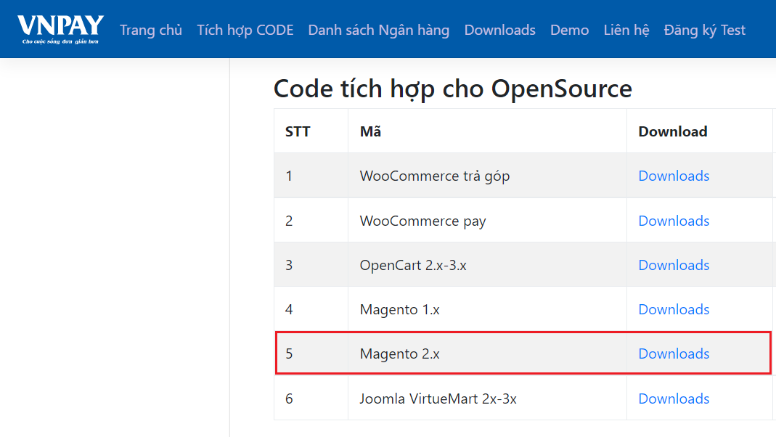
Giải nén file “vnpay-magento-2x.zip” tải về từ VNPAY
Copy thư mục “app” trong thư mục “vnpay-magento-2x” vừa được giải nén paste vào thư mục gốc trên server (hosting) chứa mã nguồn website.

Cấu hình phương thức thanh toán trực tuyến qua VNPAY:
Đăng nhập vào trang quản trị của Magento.
Chọn menu Stores -> Configuration
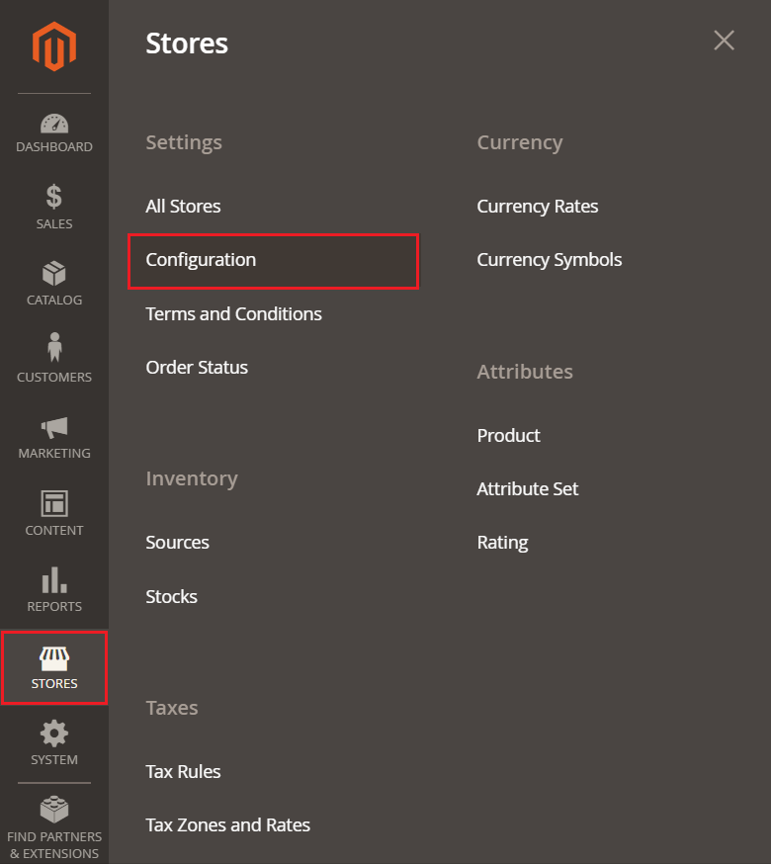
Chọn Sales -> Payment Methods
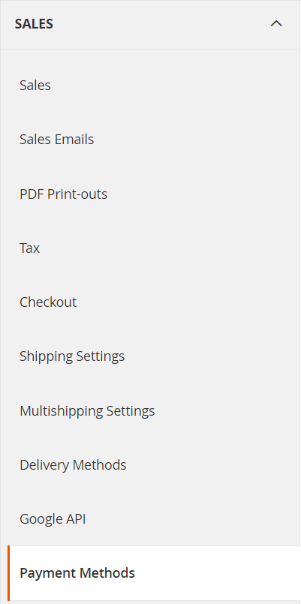
Cấu hình các tham số thanh toán qua VNPAY
Thông tin cần nhập:
Thông tin cấu hình
Enabled | Trạng thái hoạt động
Title | Tiêu đề hiển thị cho khách hàng chọn thanh toán.
Payment URL | Url khởi tạo giao dịch sang VNPAY( VNPAY Cung cấp )
Terminal Code | Mã Terminal (VNPAY cung cấp)
Hash Code | Secretkey (VNPAY cung cấp)
New Order Status | Trạng thái của order khi mới khởi tạo

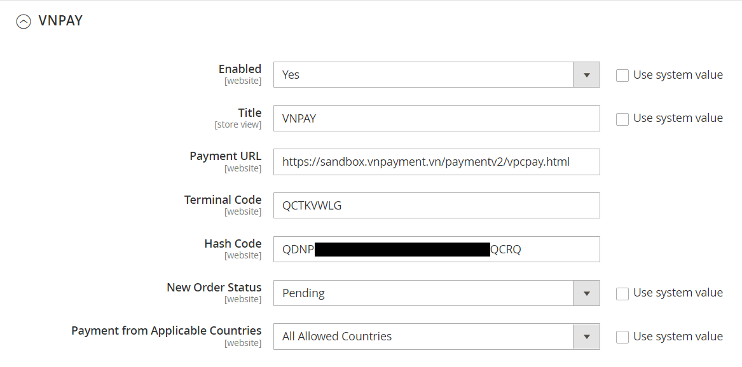
Lưu ý: nếu vào menu “Payment Methods” mà chưa hiện lên module của VNPAY thì thực hiện chạy các lệnh như sau:
php bin/magento setup:upgrade
php bin/magento setup:static-content:deploy –f en_US

Truy cập website bán hàng tiến hành mua hàng và thanh toán.
Chọn phương thức thanh toán qua VNPAY.
Chọn phương thức thanh toán “Thẻ ATM và tài khoản ngân hàng”.
Chọn ngân hàng “NCB”
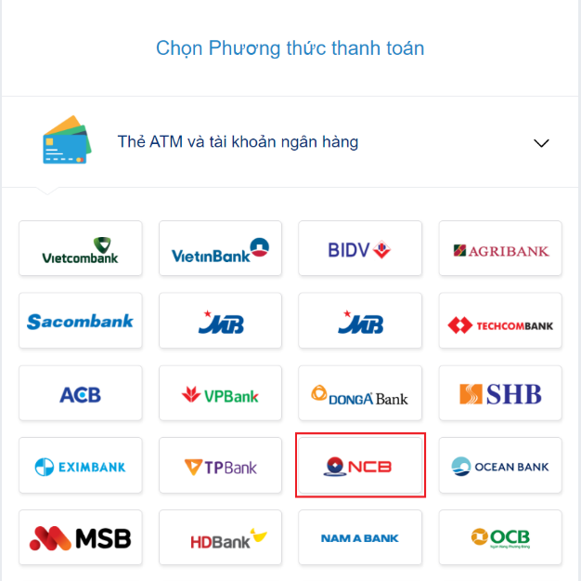
Nhập thông tin thanh toán bằng thẻ test NCB.
Thông tin thẻ:
Ngân hàng | NCB
Số thẻ | 9704198526191432198
Tên chủ thẻ | NGUYEN VAN A
Ngày phát hành | 07/15
Mật khẩu OTP | 123456

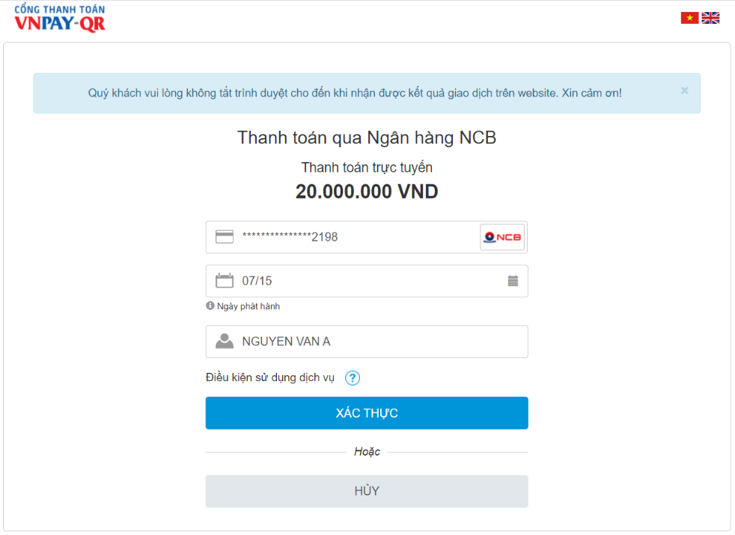
Thanh toán đơn hàng thành công.
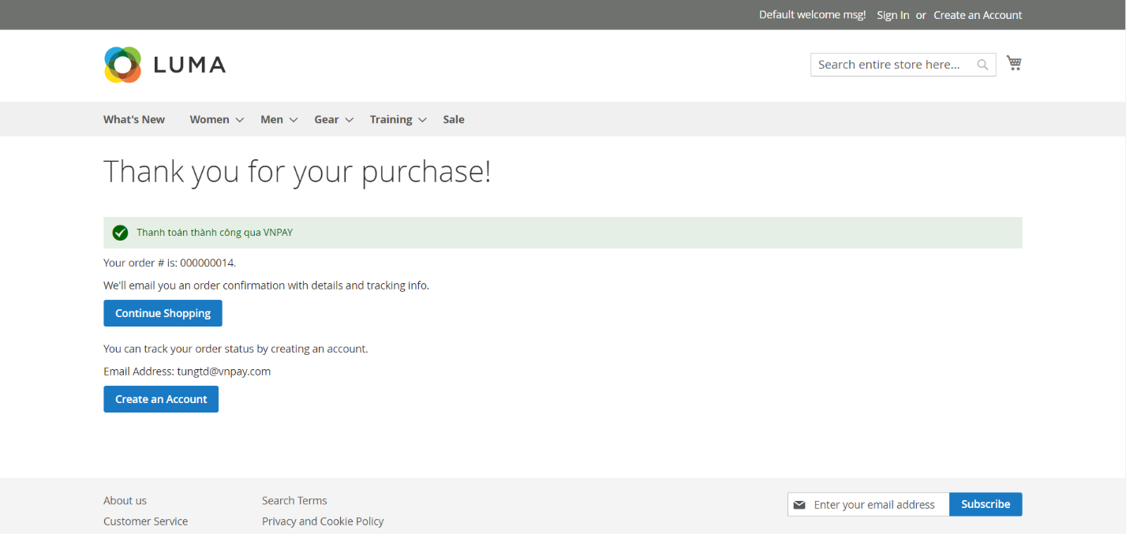
Kiểm tra tình trạng cập nhật đơn hàng:
Chọn SALE -> Orders
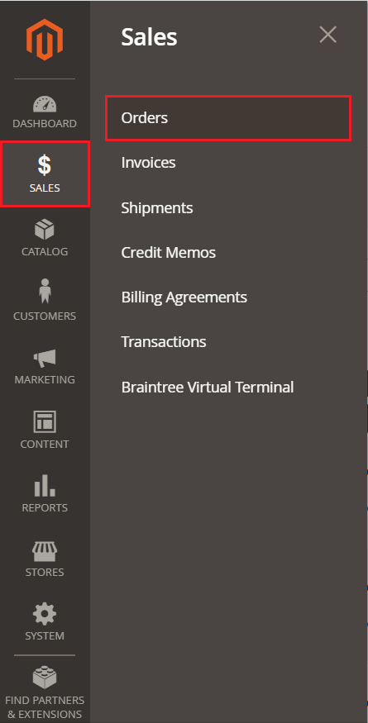
Thanh toán thành công: Status “Processing”
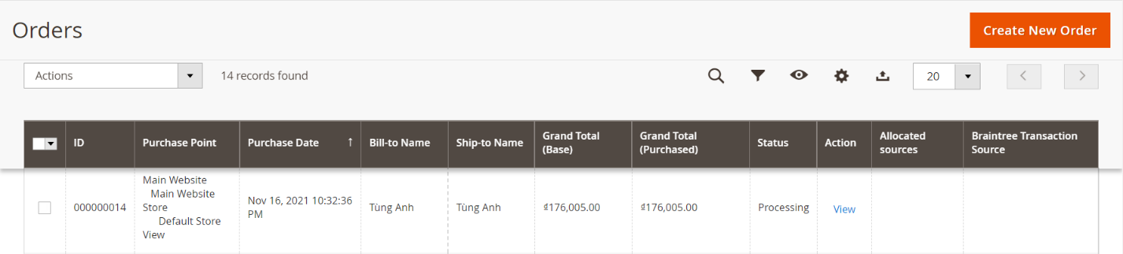
Chưa hoàn tất thanh toán: Status “Pending”
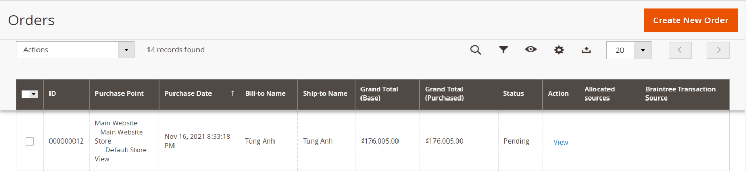
Thanh toán thất bại: Status “Closed”
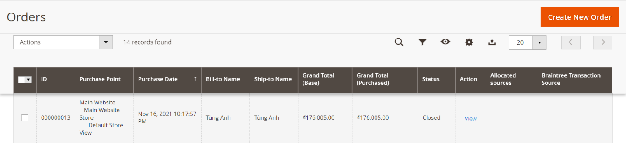
CẢM ƠN BẠN ĐÃ SỬ DỤNG DỊCH VỤ CỦA VNPAY
Lưu ý: Để cập nhật được tình trạng đơn hàng sau thanh toán, đơn vị kết nối cần gửi domain cài đặt module cho VNPAY.
Mọi thắc mắc hoặc yêu cầu hỗ trợ, xin vui lòng liên hệ với VNPAY qua email: kythuatctt@vnpay.vn
Trân trọng!

